**Moção Nº 130/2022**

A Câmara de Vereadores de Itapevi, por meio do Vereador que subscreve este documento, aprovam Moção de Aplausos a Sra. Virginia Soares - Secretária da Cultura e Juventude do Município de Itapevi.

**JUSTIFICATIVA**

A Câmara Municipal de Itapevi, através de seu vereador que subscreve este documento, aprovam Moção de Aplausos a Sra. Virginia Soares.

Venho aqui manifestar a alegria que eu e minha família tivemos em assistirmos um espetáculo grandioso realizado pela equipe da Secretaria de Cultura e Juventude.

Após 2 anos sem termos o espetáculo, esse veio para brindar a manifestação cristã que as famílias Itapevienses mereciam assistir.

Atores, equipe técnica, colaboradores que realizaram um excelente trabalho. Todos envolvidos em trazer ao Ginásio de Esportes um espaço que remetessem aos ensinamos bíblicos. Foram meses de trabalho e dedicação para que em 2 dias de espetáculos, pudessem transmitir o real significado da Semana Santa.

A Paixão de Cristo trouxe paz aos nossos corações, luz aos que se foram por conta da Covid-19, paz aos milhares de brasileiros que se cuidaram e se cuidam, paz aos que se dedicam em continuar a luta pela saúde, principalmente aos profissionais da saúde.

A todos vocês dedicamos e aplaudimos com a singela homenagem desta Casa de Leis, sabendo que muitos espetáculos virão e que atores, dançarinos e todos sempre serão muito abençoados por Deus, pois saibam que valeu muito a pena todos os esforços.

Sala das Sessões Bemvindo Moreira Nery, 18 de abril de 2022

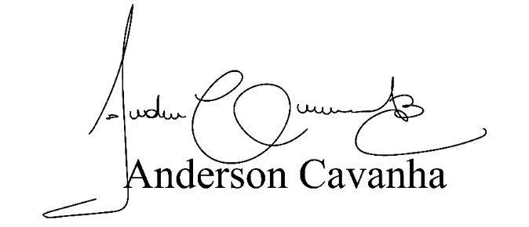

**Bruxão Cavanha**

**VEREADOR - PL**